什么是factory bundle?
factory bundle 由谷歌签名的release image 和制造商的factory test image 得来，包含这两种image，当在DUT上安装factory toolkit，这两种image被装在不同的分区，启动设备时自动进入factorimage，test
完后，release image 激活，擦除factory image

release and test image factory bundle 包括：
向CPFE上传bundle（release）
走完整个factory flow ，跑完测试并switch to release image

如何release bundle？
1.进入CPFE，选择manage files
2.选择device/file type
3.找到本地文件upload
4.如果与已提交的bundle重名，选择overwrite覆盖原来的文件
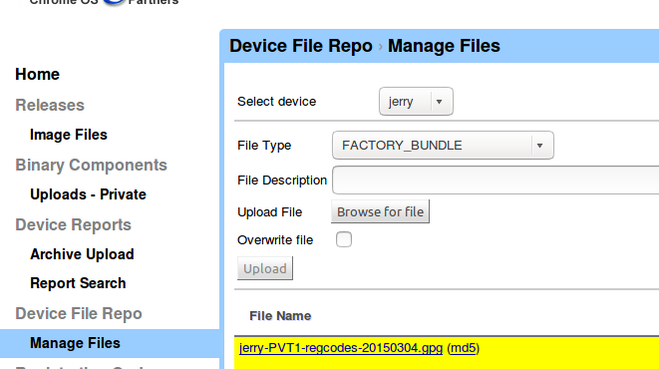

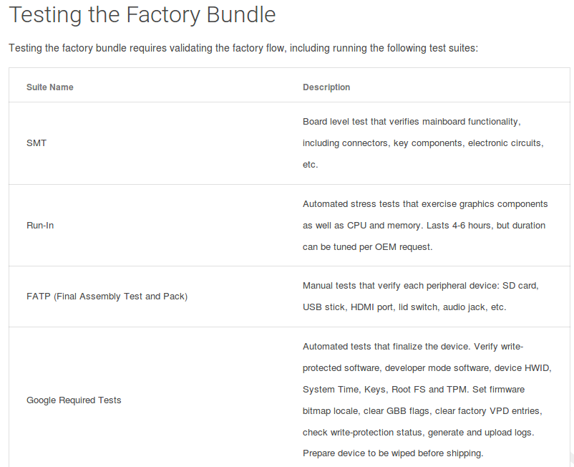

How to collect and submit test status to Google?(权限不足)
https://docs.google.com/spreadsheets/d/1ZEKPbu96BWuhFmcpASbdajmsKK-l_B-Ant7xf1RrelE/edit

